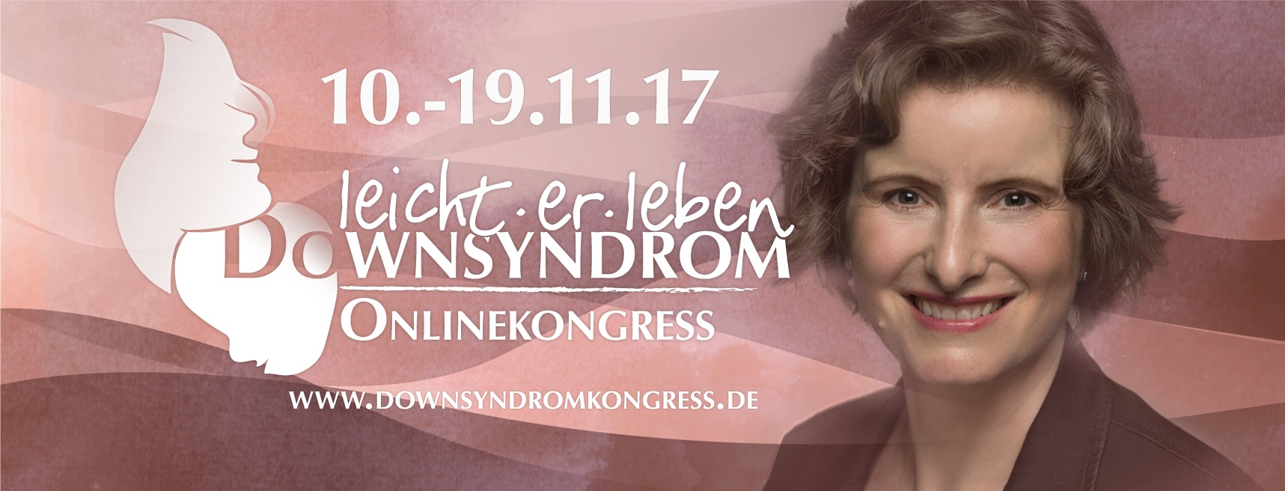

Liebe Freundin, lieber Freund,

ich kann mir vorstellen, daß diese Veranstaltung für Dich auch interessant ist: vom 10.-19. November 2017 findet der Online-Kongress zum Thema Down Syndrom im Internet statt – bei Dir zuhause und kostenlos unter www.downsyndromkongress.de

Dieser Kongress bietet Dir Informationen aus allen Lebensbereichen, die mit Down Syndrom zu tun haben. Dir begegnen inspirierende Erfahrungen von Familien, hilfreiche Lebenstipps von Coaches, neueste Erkenntnisse aus Medizin und Forschung, spannende Projekte aus Kunst und Kultur und viele Ideen rund um das Thema Down Syndrom.

Die Veranstalterin ist Mareike Fuisz, die glückliche Mutter einer Tochter mit Down Syndrom. Nach der Geburt ihrer Tochter war sie jedoch zunächst gar nicht glücklich über die Diagnose. Sie war verzweifelt und hatte den Kopf voller Fragen.
Im Laufe der Entwicklung ihrer Tochter und ihrer eigenen Entwicklung fand sie nach und nach viele Antworten auf meine Alltags- und Sinnfragen. Ihr hat geholfen, zu erleben, wie das Leben mit Down Syndrom aussehen kann.
Darum macht sie diesen Kongress: „Down Syndrom – leicht.er.leben!“ Sie bietet Dir Antworten auf Deine Fragen. Sie möchte Dir Ressourcen zur Verfügung stellen, Dich informieren und inspirieren.

Ich freue mich, wenn Du auch dabei bist und wir uns vielleicht darüber austauschen können! Alles Weitere und die Anmeldung findest Du unter www.downsyndromkongress.de

Mit herzlichen Grüßen bis bald!

